*

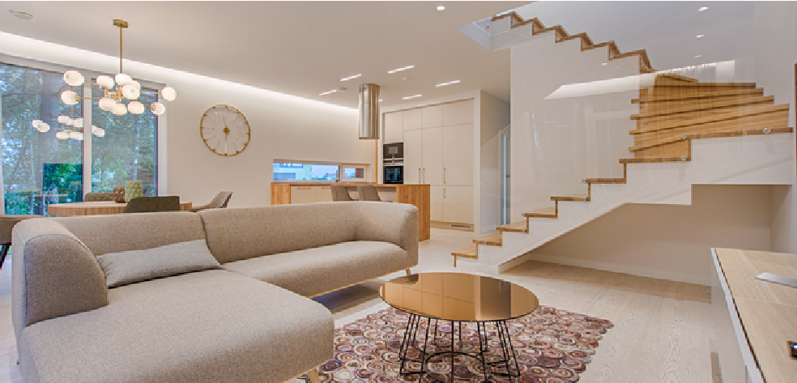

ABOUT US

Contact Us For

More Info

+33 2 38 79 58 00

Rue de la Tuilerie, 37530 Poigny-la-Forêt, France

contact@deret.fr

**Autres activités de soutien aux entreprises n.c.a.**

**8M**

Chiffre d’affaires

La logistique, c'est l'art de rendre simple ce qui est complexe.

Deret propose des services logistiques complets et adaptés aux besoins spécifiques de chaque entreprise, alliant technologie et expertise pour optimiser votre chaîne d'approvisionnement.

Technologies de pointe pour une gestion efficace

Plus de 60 ans d'expérience dans le domaine de la logistique

Simplifier et optimiser la logistique pour permettre à nos clients de se concentrer sur leur cœur de métier.

Solutions e-commerce 🛒

Transport et distribution 🚛

Gestion des entrepôts 🏢

Our mission



Why choose us

What do we offer

OUR SERVICES

01

02

03



Solutions logistiques innovantes et sur mesure 📦

02

01